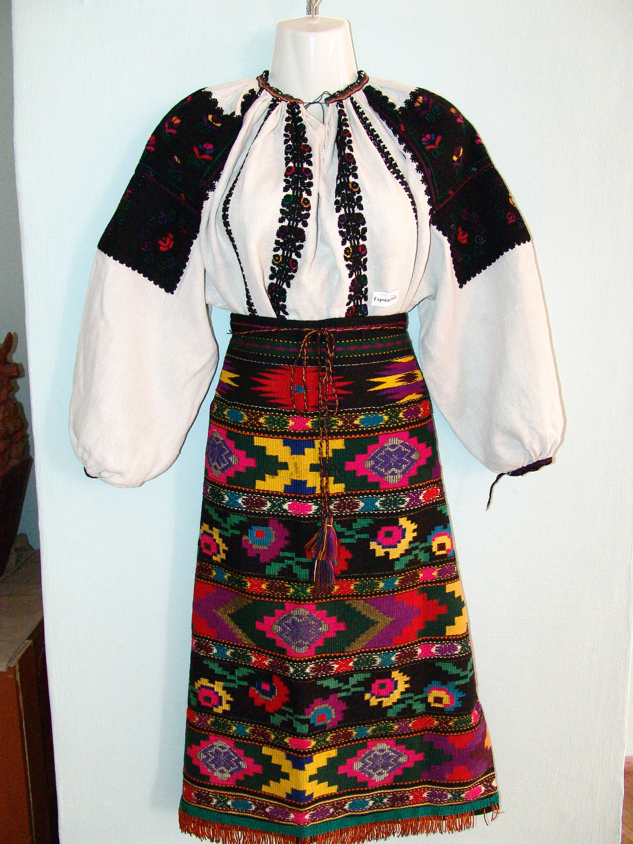

О. Лотоцька

МЕТОДИЧНІ РОЗРОБКИ ЗАНЯТЬ
ГУРТКА «ВИШИВАНКА»
(з досвіду роботи керівника гуртка)

Борщів – 2008
Борщівський районний будинок дитячої творчості

МЕТОДИЧНІ РОЗРОБКИ ЗАНЯТЬ
ГУРТКА «ВИШИВАНКА»
(з досвіду роботи керівника гуртка)

Лотоцька Ольга Михайлівна
керівник гуртка
«Ручна вишивка»

Борщів 2008

